Pierścionek zaręczynowy z brylantem - zaskocz swoją przyszłą żonę
Chwila zaręczyn uważana jest przez niektórych za jedną z najważniejszych chwil w życiu. Dwoje ludzi deklaruje sobie, że chce spędzić ze sobą życie. Symbolicznym pierwszym krokiem do małżeństwa jest pierścionek zaręczynowy. Z brylantem najlepiej.

Brylantowe zaręczyny
Przyjęło się przekonanie, że pierścionek zaręczynowy powinien być z brylantem. Jak mówiła ikona wielu kobiet: "diamenty są najlepszym przyjacielem kobiety". Miała zapewne trochę racji, ponieważ nic nie dodaje kobiecie szyku tak jak te szlachetne kamienie w pięknej biżuterii. Obdarowana może poczuć się jak księżniczka i z dumą nosić pierścionek zaręczynowy z brylantem w oczekiwaniu na dzień waszego ślubu.

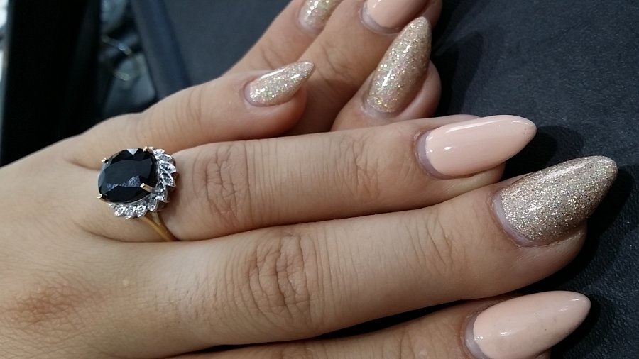
Oferta pierścionków zaręczynowych z brylantem
Pierścionek z tak drogocennym i pięknym kamieniem wcale nie musi kosztować fortuny. Oczywiście cena zależy od wielkości kamienia oraz użycia innych ozdobników. Niemniej najważniejsza jest symbolika, sam fakt posiadania pierścionka zaręczynowego z brylantem. W sklepie Art Deco kupisz piękne i okazale wyglądające pierścionki za mniej niż tysiąc złotych. Zdobione są nie tylko brylantami, ale także z innymi szlachetnymi kamieniami takimi jak szafir, szmaragd czy ametyst. Takie połączenie wygląda iście królewsko. Twoja (przyszła) narzeczona na pewno będzie zachwycona.

Pierścionek zaręczynowy z brylantem znajdziesz na stronie sklepu Jubiler Art Deco.

